II. Исследование частотных характеристик языковых элементов.

Закон Ципфа.

Основные частотные характеристики языковых элементов
F (Wi) - слово i;

С(Wi) – абсолютная частота слова i в корпусе;

fi - относительная частота слова (fi = С(Wi) / N);

r – ранг слова в списке слов, упорядоченных по частоте
N – объем анализируемого корпуса

L – объем словника, составленного по корпусу

Пример 1. Данные для статьи «Интеллигенция и свобода (К анализу интеллигентского дискурса)» Ю. М. Лотмана

словоформа | абс. частота | кол-во букв | отн частота
И | 411 | 1 | 0.042132
В | 348 | 1 | 0.035674
Не | 195 | 2 | 0.01999
С | 125 | 1 | 0.012814
интеллигенции | 103 | 13 | 0.010559
Как | 96 | 3 | 0.009841
Что | 88 | 3 | 0.009021
Для | 72 | 3 | 0.007381
На | 71 | 2 | 0.007278
Русской | 70 | 7 | 0.007176
Из | 66 | 2 | 0.006766
К | 66 | 1 | 0.006766
Но | 64 | 2 | 0.006561
Же | 62 | 2 | 0.006356
Но | 64 | 2 | 0.006561
Же | 62 | 2 | 0.006356
Это | 59 | 3 | 0.006048
Так | 56 | 3 | 0.005741
эмигрантская | 1 | 12 | 0.000103
Эпизоде | 1 | 7 | 0.000103
Эпштейн | 1 | 7 | 0.000103
Эссе | 1 | 4 | 0.000103
Эстетику | 1 | 8 | 0.000103
эсхатологизмом | 1 | 14 | 0.000103
эсхатологии | 1 | 11 | 0.000103
эсхатологическая | 1 | 16 | 0.000103
эсхатология | 1 | 11 | 0.000103
эталонных | 1 | 9 | 0.000103
Этапа | 1 | 5 | 0.000103

Объем текста в словоупотреблениях | 9755
Объем словника | 3937
Максимальная длина слова | 21 | противопоставленность
Средняя длина слова | 6,37

Закон Ципфа. Связь ранга слова и его частотной характеристики.
- Между рангом слова и его частотой существует обратно пропорциональная зависимость

NB: значения в графе Е колеблются около 1000
значения предсказываемые и реальные частоты отличаются, в основном, не очень сильно

История вопроса
    - 1916г. Эсту
Словник текста (N – объем текста в словах, L – объем словника составленного по тексту):
Номер слова | Частота слова
1 | f₁
...
R | f_{r}
…
L | f_{L}
(французский ученый, занимался усовершенствованием системы стенографического письма):
Установил закономерность:
- f₁*1≈ f₂*2 ≈ … ≈ f_{r*}r ≈ f_{L}*L
если N – объем текста в словах,
L – объем словника составленного по тексту,
слова в словнике расположены в порядке убывания частот и пронумерованы от 1 до L,
f – частота слова,
r - номер слова (1 <= r<= L)
- величина произведения частоты слова на его номер приблизительно постоянна для всего списка; или зависимость между частотой слова и его номером в списке по убывающим частотам:
f_{r*}r = C или f_{r}= (1)

1.1.2. 1928 г. - Э. Кондон
(сотрудник лаборатории телефонной компании Белл, где в целях повышения пропускной способности телефонных линий изучались некоторые статистические свойства речи)
исследовал данные частотных словарей Дьюи и Эйрса – график:
по оси абсцисс - логарифм номера слова r,
по оси ординат – логарифм частоты слова f
(ср. Слово №1 имеет частоту 10^{4 ,} слово №L – частоту 1)
- В билогарифмических координатах соотношение между частотой слова и его номером приближенно изображается прямой линией (пересечение прямой с осью ординат находится в точке шкалы, соответствующей логарифму частоты первого, самого частого слова, а пересечение с осью абсцисс – точке, соответствующей логарифму номера последнего слова (самого редкого))
Зависимость между частотой и номером слова в билогарифмических координатах близка к линейной.
f_{r}= (2),
где С и γ - константы, гамма указывает на угол наклона прямой к оси абсцисс и численно равна тангенсу этого угла, а С – ордината пересечения прямой с осью ординат
С точки зрения относительной частоты:
(3),
Экспериментальные точки, полученные Кондоном, располагались на билогарифмическом графике в области прямой с углом наклона к оси абсцисс, равным 45 градусов, т.е. в формуле γ = 1.На основании этого Кондон предложил для описания наблюденной им зависимости формулу вида f_{r}=Cr⁻¹ или в относительных величинах p_{r}=kr⁻¹
Определение k:
сумма всех вероятностей должна равняться 1, а объем словника для данного текста известен – L, выразив p_{r} через k/r имеем , отсюда найдем k
для данных Дьюи: L=10161, k = 0.102
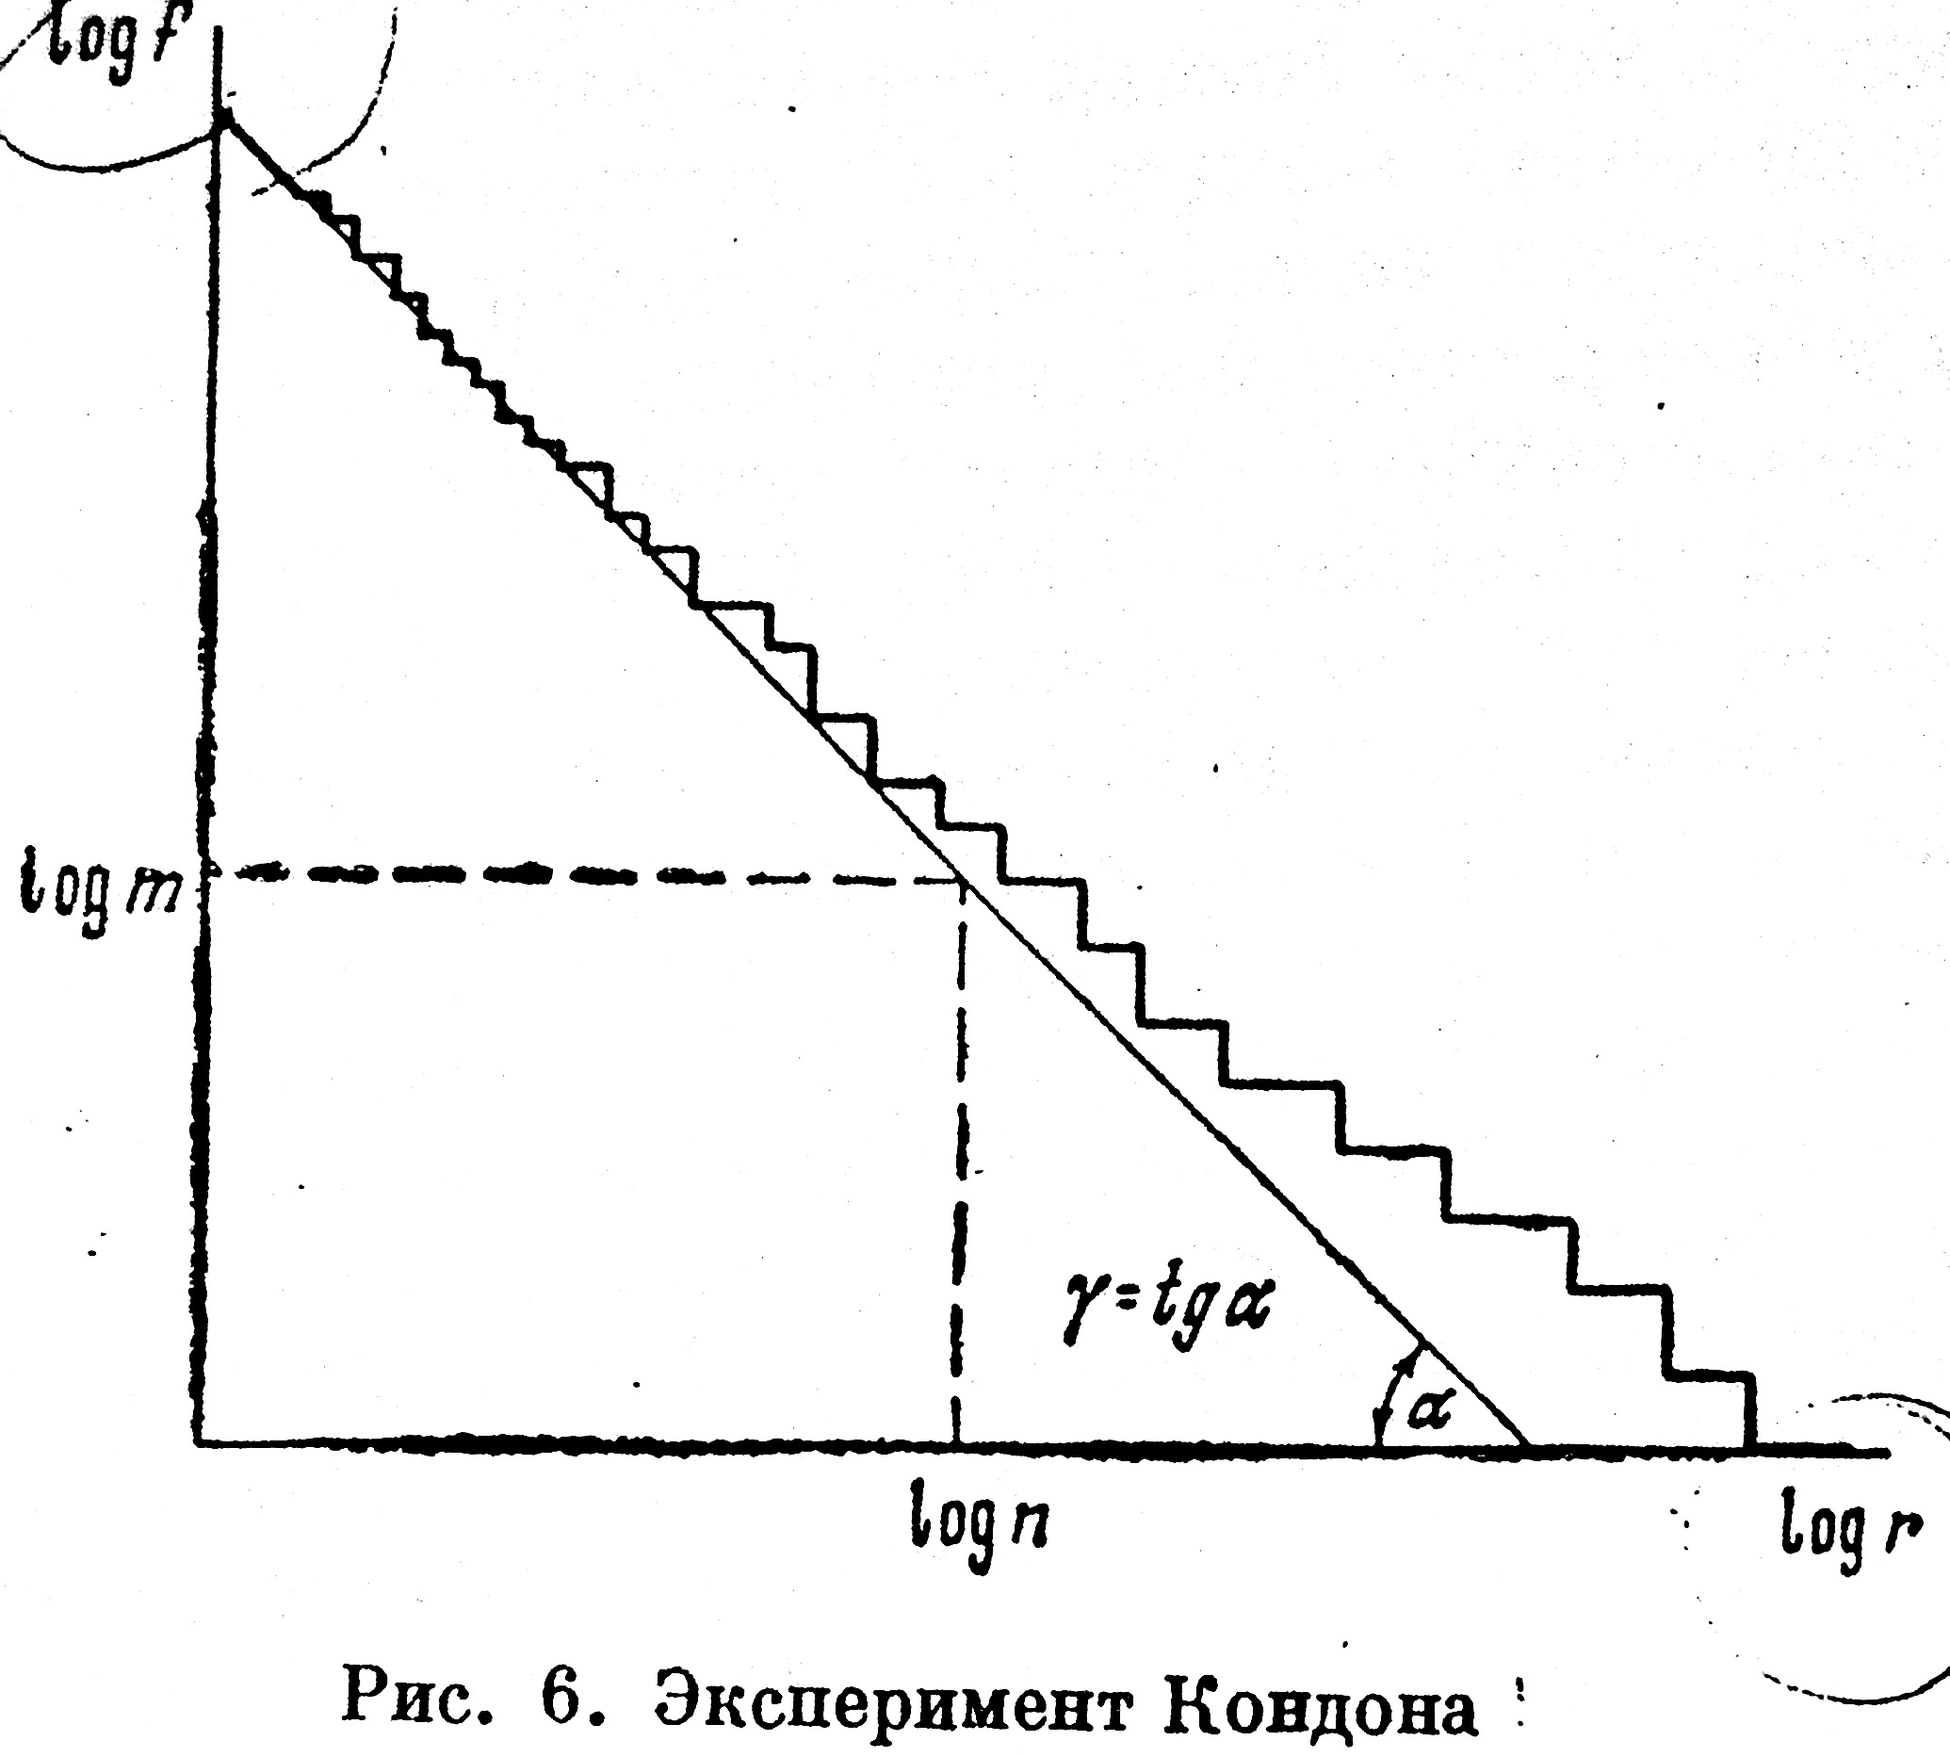
Рис.1. Эксперимент Кондона

1.2. Закон Ципфа Дж.К.
1.2.1. Ципф
(George Kingsley Zipf, профессор лингвистики Гарвардского университета, 1902-1950)
Экспериментальный материал: роман Джойса «Улисс», индекс Хэнли, представляющий собой частотный словарь к «Уллису» (текст длиной 260430 слов, объем словника 29899 слов )
если r=1, то k=p_{1,} то есть константа численно равна частоте самого частого слова и приблизительно =0.1
f_{r}= (4),

Выводы Ципфа:
- хотя экспериментальные точки несколько уклоняются от вычисленных по формуле, но в целом все тексты независимо от языка, автора и эпохи ведут себя одинаково по отношению к этой зависимости.
- эта зависимость универсальна и описывает распределение слов в любом тексте
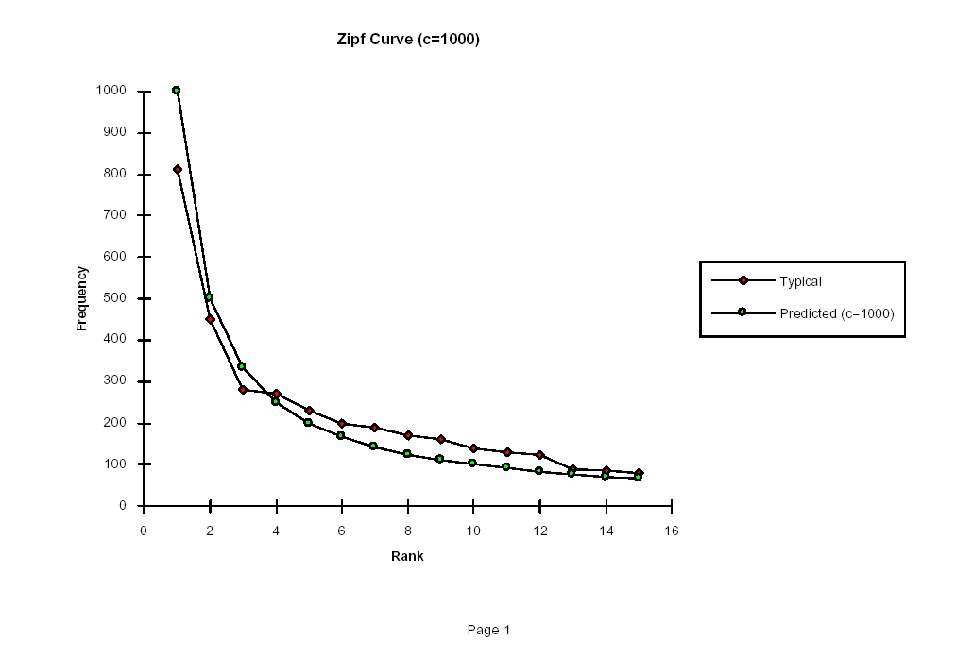
Рис. 2. Закон Ципфа в логарифмических координатах
Рис. 2. Распределение Ципфа по данным словаря языка Пушкина (N=500000, L=21197) (см. файл Zipf_Grafiki или [Фрумкина Р.М. 1964])

1.2.2. Критика Ципфа:
Джус – зависимость Ципфа чисто математически не может быть универсальна
– если k=0.1, а сумма всех вероятностей =1, то 0.1*сумма по всем r от1 до L 1/r =1, то L=1200
- эта зависимость описывает не текст вообще, а текст с объемом словника 1200 слов
поскольку k не зависит от текста, тогда γ =1 – частный случай
если γ =1.08, то объем словника возрастет до 600000 (соответствует словнику типа Вебстер), при γ = 0.98, объем словника будет меньше 12000

Ципф согласился, что показатель степени при r может отличаться от 1,но в «неправильных» текстах – детской речи и т.п., а его закономерности подчиняется «нормальная» речь (см. Zipf «Human behavior»)

1.2.3. Уточнение закона Ципфа
В 50-х гг в связи с развитием теории информации интерес к закону Ципфа возрос и появились работы, посвященные его уточнению и интерпретации, а также вычислению констант для различных языков:
- Мандельброт
- Белевич
- Зоммерс
- Вей
- Миллер и Ньюмен
- Хердан
Мандельброт показал, что если предположить, что язык близок к оптимальному коду, то он должен подчиняться формуле p_{r}=kr^{-γ}
Мандельброт:
- γ не является константой, а является параметром, меняющимся от текста к тексту; γ как существенная характеристика текста может быть использована для сравнения текстов с точки зрения распределения слов с различной частотой

Рис. 3 См. файл Zipf –grafiki или [Фрумкина Р.М. 1964] Рис. 4 см. файл Zipf-grafiki или [Фрумкина Р.М. 1964]

1.2.4. Другие примеры ранговых распределений
  - распределение информационных потоков (Брэдфорда, Лотка)
  - множество всех статей по определенной тематике, опубликованных в некоторый период в некотором конечном множестве журналов: ранговое распределение характеризует степень близости того или иного журнала данной тематике
  - распределения биологических родов определенного семейства по числу видов, принадлежащих данному роду
  - распределение людей по доходам
  - распределение городов по численности населения и т.п.
Общее: в этих примерах выступает относительно замкнутая система объектов и множество с помощью которого эти объекты разбиваются на классы
Практически при изучении ранговых распределений устойчивыми являются лишь общие свойства формы распределения в целом, место же в этом распределении отдельных элементов текста окказионально и не может быть объектом прогноза.
Закон Ципфа-Мандельброта – Брэдфорда, Лотка, Эсту, Виллиса

1.2.6. Поправка Мандельброта
- при r <15 закон Ципфа не выполняется и предложил внести поправку – константу
- после 15 эта константа не оказывает влияние на вид кривой и ею можно пренебречь
- улучшенное соответствие между эмпирическими и теоретическими данными описывается т.н. "каноническим законом" Ципфа [1, с. 98]:
 | , | (5)
- где B - поправка Мандельброта.

An interesting consequence of that rule is easily verified by perusing any of the lists mentioned, for example a list of cities with their populations. First let us look at, say, the third digit of each population figure. As expected, the third digit is randomly distributed; the numbers of 0s, 1s, 2s, 3s, etc. in the third place are all roughly equal. A totally different situation obtains for the distribution of first digits, however. There is an overwhelming preponderance of 1s, followed by 2s, and so forth. The percentage of population figures with initial 9s is extremely small. That behavior of the first digit is predicted by the rule, which, if exactly obeyed, would give a proportion of initial 1s to initial 9s of 45 to 1.

Rank  n |  | City | Population  (1990) | Unmodified  Zipf's law  10,000,000  divided by n | Modified  Zipf's Law  5,000,000  divided by  (n - 2/5)^{3/4}
1 |  | NewYork | 7,322,564 | 10,000,000 | 7,334,265
7 |  | Detroit | 1,027,974 | 1,428,571 | 1,214,261
13 |  | Baltimore | 736,014 | 769,231 | 747,639
19 |  | Washington, D.C. | 606,900 | 526,316 | 558,258
25 |  | New Orleans | 496,938 | 400,000 | 452,656
31 |  | Kansas City, Mo. | 434,829 | 322,581 | 384,308
37 |  | Virginia Beach, Va. | 393,089 | 270,270 | 336,015
49 |  | Toledo | 332,943 | 204,082 | 271,639
61 |  | Arlington'Texas | 261,721 | 163,934 | 230,205
73 |  | Baton Rouge, La. | 219,531 | 136,986 | 201,033
85 |  | Hialeah, Fla. | 188,008 | 117,647 | 179,243
97 |  | Bakersfield, Calif. | 174,820 | 103,093 | 162,270
Populations of U.S. cities from the 1994 World Almanac compared with Zipf's original law and a modified version of it.

1.2.5. Юл. Связь между частотой и объемом группы слов с данной частотой.
Наличие групп равновероятных слов в любом достаточно длинном тексте впервые было отмечено английским статистиком Юлом:
- независимо от длины и характера текста в любом достаточно длинным тексте между частотой и объемом группы слов с данной частотой существует обратная пропорциональность
- с уменьшением частоты слова и увеличением номера возрастает длина площадки, соответствующей данному значению частоты
- в пределах такой площадки закон Ципфа не выполняется

1.2.6. Исследования Фрумкиной Р.М.
[Фрумкина Р.М. 1964]: подробное исследование распределения Ципфа на материале индекса Хенли и Словаря языка Пушкина

- анализ характера отклонений экспериментальных точек от закона Ципфа дает основания предполагать, что в формуле Ципфа γ даже в пределах одного текста не является константой
Построен график для словаря языка Пушкина:
  - длина текста более 500000 слов,
  - словник 21197
  - площадки на графике отражают наличие групп слов с одинаковой частотой, которые при нумерации слов в списке по убыванию частоты приходится, согласно условию, обозначать разными номерами – иначе словник уменьшился бы во много раз
Так в индексе Хэнли слов с частотой=2 с 8672 по 13467, а с =1 13468 по 29899
Пусть С=20000, γ=1, то для произвольного r, пусть r=833 – частота f₈₃₃=20000/833=23.9

23<f<24
833<r<869
36 слов с одинаковой частотой имеют разные номера
- Для небольших групп и малых номеров закон Ципфа дает хорошее приближение, но при больших номерах и малых частотах объем групп возрастает до нескольких тысяч слов
- закон Ципфа не описывает распределения слов с малой вероятностью
У Пушкина слова с p~0.2*10⁻⁵ составляют 48% словника
У Джойса из 29899 слов 21208 слов употреблено в тексте Улисса не более 2 раз, т.е. закон Ципфа описывает только часть словника, и не слишком большую

Таблица 1. Соотношение длины текста и слов с частотой 1 (Фрумкина)
Название текста | Длина текста | Количество различных слов | Количество слов с частотой 1
Пушкин «Капитанская дочка» | 5000 | 1568 | 927
То же | 10000 | 2432 | 1477
То же | 20345 | 4900 | 2384
Пушкин, Собрание сочинений | 544777 | 21197 | 6389
- С увеличением длины текста увеличивается число новых слов с малыми вероятностями
- С увеличением длины текста аппроксимация распределения слов зависимостью Ципфа ухудшается
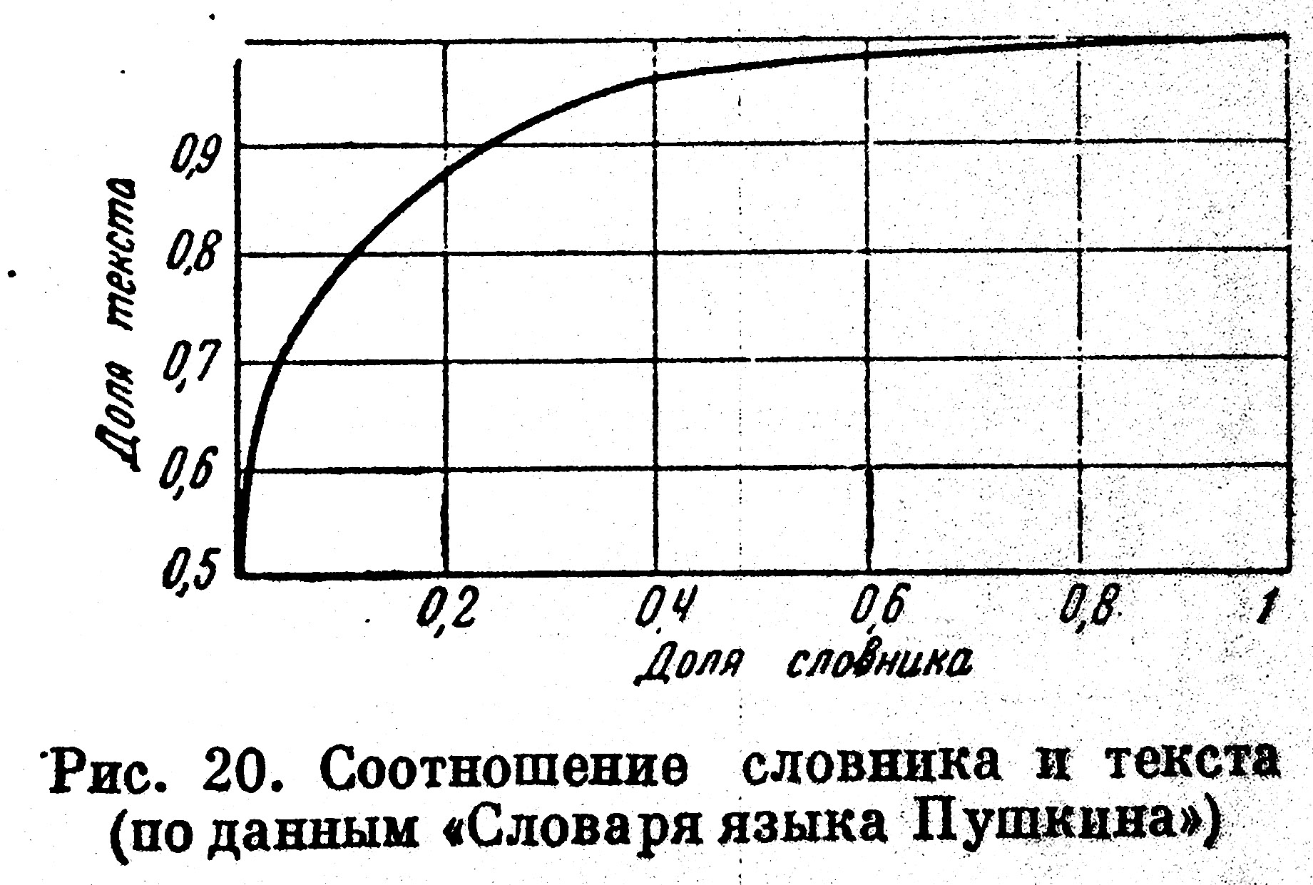

6.3. Определение объема выборки при составлении частотного словаря
  - словарь должен давать достаточно точные сведения о частоте (величина относительной ошибки)
  - выборка не должна превосходить некоторого разумного объема, доступного для обработки
  - словарь должен содержать информацию о частотах по крайней мере большей части слов текста
Для оценки снизу – при заданной ошибке частота редких должна быть больше или равно q
(например, в словаре Вандер Беке при ошибке =0.3, N=A=1.5*10⁶, q приблизительно равно 0.00003)

Зависимость между выборкой и заданной величиной покрытия текста C (Фрумкина)
Вывод формулы основывается на законе Ципфа
$$N=\frac{z_{p^{2}}}{δ^{2}k}(γ−C\frac{γ−1}{k})^{−\frac{γ}{γ−1}}$$

Литература
Тулдава Ю.А. Частотная структура текста и закон Ципфа // Учен. зап. Тартус. ун-та. Тарту, 1985. Вып. 711. С. 93-116.
Фрумкина Р.М. Статистические методы изучения лексики. М.:Наука. 1964
G. Zipf. Human Behavior and the Principle of Least Effort (Addison-Wesley), 1949.

